**View**

A **view** pode ser definida como uma tabela virtual composta por linhas e colunas de dados vindos de tabelas relacionadas em uma query (um pedido de uma informação ou de um dado, um select por exemplo.) As linhas e colunas da view são geradas dinamicamente no momento em que é feita uma referência a ela.

Ao criarmos uma view, podemos filtrar o conteúdo de uma tabela a ser exibida, já que a função da view é exatamente essa: filtrar tabelas, servindo para agrupá-las, protegendo certas colunas e simplificando o código de programação.

É importante salientar que, mesmo após o servidor do [SQLServer](https://www.devmedia.com.br/curso/curso-sql-server/406) ser desligado, a view continua “viva” no sistema, assim como as tabelas que criamos normalmente. As views não ocupam espaço no banco de dados.

**Criando uma View**

Para criar uma view é muito simples: vamos levar em conta a tabela Produtos, conforme a ilustra.

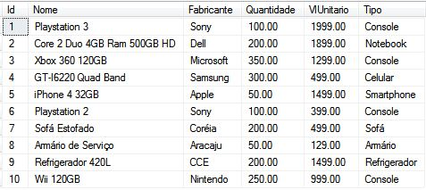

Tendo a estrutura da tabela acima em mente, vamos criar a view

CREATE VIEW vwProdutos AS

SELECT IdProduto AS Código,

       Nome AS Produto,

       Fabricante,

       Quantidade,

       VlUnitario AS [ValorUnitario],

       Tipo

FROM Produtos

Para **consultarmos os dados na view usamos** o comando [SELECT](https://www.devmedia.com.br/sql-select-guia-para-iniciantes/29530), da mesma forma que se estivéssemos fazendo uma consulta em uma tabela comum.

SELECT * FROM vwProdutos

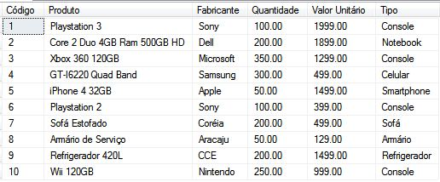

Note que a view tem algumas diferenças em relação à tabela de Produtos, já que na Listagem 1 podemos ver que foram adicionadas alguns alias para as colunas idProduto, Nome e VIUnitario. Assim podemos formatar a view para que fique melhor até que uma (ou mais) tabela(s).

**Alterando uma View**

O comando ALTER VIEW é utilizado para atualizar uma view, após ela já ter sido criada e necessitar de alterações. Seguindo o exemplo da view criada anteriormente, vamos alterá-la para que exiba apenas os produtos cujo valor unitário seja maior que 499,00. Para isso, devemos usar o seguinte código:

ALTER VIEW vwProdutos AS

SELECT IdProduto AS Código,

       Nome AS Produto,

       Fabricante,

       Quantidade,

       VlUnitario AS [ValorUnitario],

       Tipo

FROM Produtos

WHERE VlUnitario > 499.00

Resultado da alteração:

Produtos em que o Valor Unitário é maior que 499.00

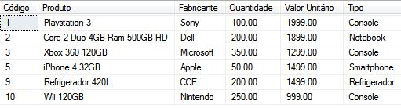.

**Excluindo uma View**

Para excluirmos uma view é bem simples: é só usar o comando DROP VIEW, como podemos ver a seguir:

|  |  |
| --- | --- |
| DROP VIEW vwProdutos |  |
| Fonte : <https://www.devmedia.com.br/conceitos-e-criacao-de-views-no-sql-server/22390> |  |